NEWS RELEASE
報道関係者各位
2022年9月5日
株式会社SynaBiz

Amazonの商品価格を瞬時に検索できるアプリ
「アマコード」の体験会を9月8日・9日に開催！
- NETSEA展示商談会と同時開催 -

株式会社SynaBiz（本社：東京都品川区、代表取締役：武永 修一、株式会社オークファン100％子会社。以下「SynaBiz」）では、9月8日(木)・9日(金)に開催される、サプライヤーとバイヤーが直接繋がる展示商談会「Connected by NETSEA」において、バーコードを読み取るだけでAmazonの商品価格を検索できるアプリ「アマコード」のセミナーおよび体験会を開催いたします。

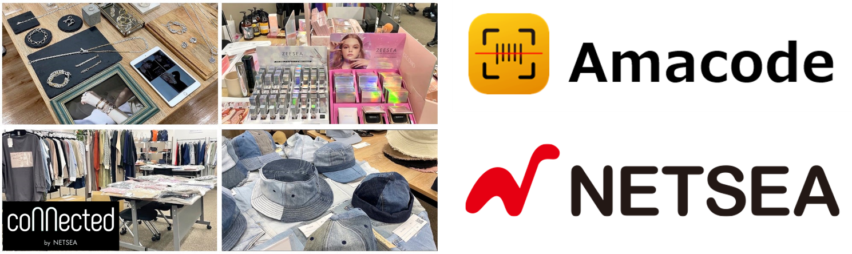

セミナー＆体験会 開催概要
日付 ：9月8日(木)・9日(金)
時間 ：①11:00-12:00 ②14:00-15:00
場所 ：当社オフィス内特設会場（目黒駅東口から徒歩5分）
持ち物 ：名刺（受付にて1枚頂戴いたします。）
費用 ：無料
参加申し込み ：https://forms.gle/oUnzuPwNnEJbEk35A

◎参加者特典◎
アマコード有料版（月額￥5,500）の15日間無料体験をプレゼント！
※iPhoneユーザーに限ります。

なお当日は国内最大級の卸モールNETSEAによる展示商談会も開催されています。この機会にぜひ新たな仕入れ先の発掘にお役立てください。（展示商談会「Connected by NETSEA」詳細：https://exhibit-tokyo.netsea.jp/apparel ）

開催背景
当社では8月1日をもって株式会社トラストエフォートよりAmazonセラー専用アプリ「アマコード」を事業譲受いたしました。フリマアプリやAmazonマーケットプレイスの取引額は年々伸長していることから、この度の事業譲受により新しい市場に切り込み、当社の既存サービスとクロスセルさせることを目指しております。

アマコードはAmazonの商品の売れ行きと状態・配送方法ごとの価格を瞬時に検索することができるiOSアプリケーションです。商品のバーコードを読み取るだけで検索ができるので、目の前の商品の仕入れ判断を瞬時に行うことができます。当日はNETSEAの展示商談会も開催されているため、実際に仕入れられる商品の売れ行きや価格を、アマコードを使って把握することができ、明日から使えるリサーチ方法が身に付きます。
また、これまでのNETSEAの展示商談会では「実際に仕入れるべきか迷う」「その場で利益が取れるか判断しづらい」などのお悩みが寄せられていました。これらの解決策を模索する中で、アマコードの強みを用いることで解決することができるのではないかと考え、同時開催に至りました。

■オークファングループについて
近年における国内のBtoB卸売市場は300兆円*1規模と推定されており、非常に大きな市場に関わらず古い取引形態が残っています。また、SDGs*2に始まり、世界中で廃棄ロス問題が大きくクローズアップされおり、廃棄ロスは国内でも年間約 22 兆円規模に達すると試算しております。
この課題に対して、オークファングループは「RE-INFRA COMPANY」をコーポレートアイデンティティとし、卸売市場における唯一無二の再流通インフラの構築・廃棄ロスの削減に取り組んでおります。

事業においては、創業来培った売買データにより、価格と販路を最適化する「aucfan.com(オークファン)」、小売・流通業向けのプラットフォーム「NETSEA(ネッシー)」「NETSEAオークション」をSMB（中小企業・個人事業主）に向け展開しております。

オークファングループは、BtoB卸売市場・リバースロジスティクス（返品物流）市場のリーディングカンパニーを目指し、事業展開をしてまいります。

*1 経済産業省2021年７月30日発表 電子商取引に関する市場調査より推察
*2 Sustainable Development Goals（持続可能な開発目標）2015年に国連で採択された2030年までに達成すべき目標

オークファングループの事業構想
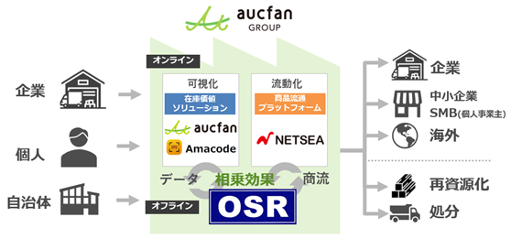

SynaBiz概要
会社名： 株式会社SynaBiz
代表者： 代表取締役 武永 修一
設立： 2007年6月
資本金： 2,500万円 ※株式会社オークファン(東証グロース上場)100%出資
所在地： 〒141-0021 東京都品川区上大崎2-13-30 oak meguro3階
コーポレートサイト https://synabiz.co.jp/

本プレスリリースに関するお問い合わせ
【株式会社オークファン 広報担当：尾藤】
TEL：03-6809-0951 FAX：03-6416-3657 Mail： pr@aucfan.com

